Муниципальное автономное дошкольное образовательное учреждение

«Детский сад № 45»

 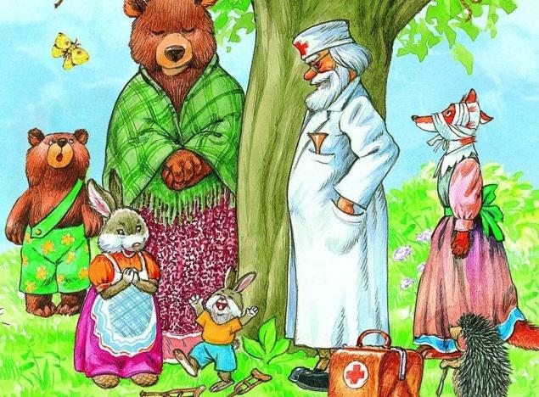

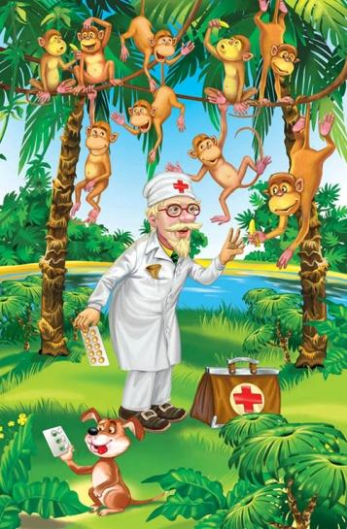 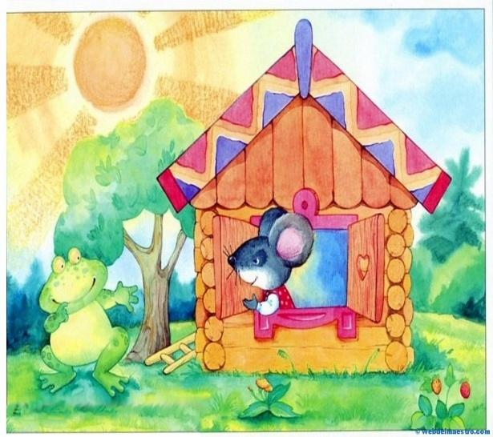

Развлечение в подготовительной группе

**«Коррупция в мире сказок»**

Подготовил воспитатель: Посохина Надежда Сергеевна

**Пояснительная записка**

О коррупции сейчас знают все. Подавляющее большинство граждан знает, что коррупция — это плохо и страдает от неё. О коррупции и борьбе с ней написаны сотни статей, книг, учебников. Разработаны и используются на практике антикоррупционные программы, планы, десятки мероприятий системы мер; приняты законы на общегосударственном и местных уровнях. Созданы различные антикоррупционные комитеты и комиссии. На борьбу с коррупцией мобилизуются всё новые государственные и общественные структуры. Наряду с правоохранительными органами по указанию Президента о борьбе с коррупцией подключилась и ФСБ. Несмотря на всё это, уровень коррупции в нашей стране не снижается. Можно сказать, что в　 борьбе с коррупцией власть терпит сокрушительное поражение. В этих условиях дальнейшее осмысление проблемы остаётся весьма актуальным. Поэтому надо формировать антикоррупционное поведение у воспитанников уже с младшего возраста. Но надо это делать так, чтобы воспитанникам было интересно, увлекательно. С помощью сказок этого добиться легче. Ведь дети очень любят сказки и осмысление проблемы, понимание сути коррупции через сказочных героев будет эффективнее.

«Коррупция в мире сказок»

Развлечение на антикоррупционному воспитанию дошкольников.

**Цель:** пропаганда воспитанников ДОУ к антикоррупционному мировоззрению; воспитание честности, порядочности;

**Задачи:**   Показать на примерах, к каким последствиям может приводить коррупция; раскрыть «невыгодность» коррупционного поведения для каждого члена общества; выявить у учащихся наиболее эффективные пути противодействия различным формам проявления коррупции в повседневной жизни.

**Участники:** воспитатели; дети старшего дошкольного возраста.

**Реквизит:** синие и красные карточки, вопросы теста, карандаши, листы бумаги.

**Время проведения**: 40 минут.

**Форма:** сказка

**Ход мероприятия:**

***Не все в мире ценится деньгами.***

**Подготовительный этап:** воспитанников нужно заранее разделить на группы, для выполнения дальнейших заданий. Сценки из сказок показывают дети из театрального кружка. Мероприятие можно проводить в группе, а также в музыкальном зале.

**Ведущий:** Ребята, мы сегодня поговорим о коррупции. Поймем, что такое коррупция и почему все взрослые говорят: «Коррупция – это плохо». Скажите, пожалуйста, слышали ли вы это слово? Оно вам знакомо? Почему это карается законом, то есть противозаконно?

Чтобы ответить на эти вопросы мы посмотрим сценки.

**Сценка первая:**

**Сценка по мотивам сказки К. И. Чуковского «Доктор Айболит»**

**Главные действующие лица:** Доктор Айболит , Мартышка

(Сидит за столом Доктор Айболит. Вбегает Мартышка.)

**Мартышка:** Беда! Беда! Скорее! Скорее! Спасите! Спасите!

**Айболит:** Не торопись, Мартышка, расскажи все по порядку.

**Мартышка:** Беда! В Африке все наши детишки заболели! У них болят животики!

**Айболит:** Да, это, скорее всего эпидемия! Ну что же, подумаем, как можно решить этот вопрос.

**Мартышка:** Что же тут думать, полетели скорее в Африку!

**Айболит:** Вы знаете, Мартышка, во-первых, у меня нет времени. Во-вторых – нет лекарств. И в- третьих – нет денег, наконец!

**Мартышка:** Ужас! Ужас! Ужас! Что же будет с нашими детишками? А ничего нельзя придумать, Доктор?

**Айболит:** Можно! Соберите мне одну грузовую машину бананов, тогда я вылечу ваших детишек.

**Мартышка:** Доктор Айболит! Вы же добрый Айболит! Как мы соберем столько бананов, ведь у нас дети больные?

**Айболит:** Ничего не знаю, или бананы, или я не буду их лечить!

Доктор Айболит уходит, за ним, плача, бежит Мартышка.

**Ведущий:** Ребята, вы посмотрели сюжет из знакомой сказки, но на новый лад. Вам понравился этот Доктор Айболит? Если «да» - поднимите синюю карточку, если «нет» - красную.

-Арина, почему ты подняла красную карточку?

**Арина:** Потому что Айболит не помог мартышкам.

**Ведущий:** Юра, а ты поднял синюю, тебе понравился Айболит, чем?

**Юра:** Я тоже, как Доктор Айболит, люблю бананы.

**Ведущий:** Ребята, Айболит не хочет лечить мартышек, пока ему не соберут бананы. Он пользуется своим положением. Вот это и называется коррупция – взятка. «Коррупция – использование должностным лицом своих властных полномочий и прав в целях личной выгоды, которое противоречит законодательству, то есть закону». Айболит поступает противозаконно.

**Задание первое:**

-А теперь вы поможете Мартышкам собрать целый грузовик бананов.

В группе разбросаны «бананы». Команды должны их собрать. Побеждает та команда, которая соберет больше «бананов».   Команды за 10 секунд должны собрать рисунки бананов, разбросанные в группе.

**Ведущий:** Молодцы, ребята. Теперь мы подарим эти бананы Мартышкам.

**Задание второе:** подумайте, что вы скажете Доктору Айболиту, ведь он поступил плохо, и ему обязательно надо поехать в Африку к Мартышкам.

Дети с помощью воспитателей пишут на листочках свои слова, пожелания.

**Ведущий:** Макар, скажи нам, пожалуйста, что ты написал? (воспитатель читает)

-Ребята, вы согласны с тем, что написал Макар?

Ведущий собирает листочки и передает их Доктору Айболиту.

**Ведущий:** А сейчас посмотрим вторую сценку.

**Сценка по мотивам русской народной сказки «Терем-теремок»**

**Главные действующие лица:** Лягушка-квакушка, Мышка-норушка Медведь.

(Около теремка сидит Мышка-норушка. Бежит Лягушка - квакушка.)   **Квакушка:** Терем-теремок, кто в тереме живёт?

**Мышка:** Я, Мышка – норушка, а ты кто?

**Квакушка:** А я Лягушка - квакушка, пусти меня к себе жить.

**Мышка:** А у тебя есть деньги, чтобы заплатить за жилье? 1000 рублей будет? Квакушка: Мышка, ты что? В сказке мы здесь живем бесплатно!

**Мышка:** Раньше так жили, а теперь по - другому живем! Или плати, или уходи! Лягушка-квакушка плача уходит.

(Входит Медведь.)

**Медведь:** Мышка – норушка, ты заплатила мне за то, что на моей земле стоит твой Теремок?

**Мышка:** Мишенька, я ведь заплатила государству налоги.

**Медведь:** Ну и что. Ты и мне заплати! Плати, или я сломаю Теремок! **Мышка:** (плачет) Сейчас, сейчас… (достает деньги и платит)

(Медведь, считая деньги, уходит. За ним, показывая ему кулак, уходит Мышка.)

**Ведущий:** Понравилась вам сказка? Назовите главных героев.

**Ведущий:** Ребята, в этой сценке мы тоже столкнулись с коррупцией. Приготовьте ваши карточки.

-Понравилась вам Мышка?

**Чиназ:** Мне не понравилась Мышка. Она поступила плохо, потому что не пустила Лягушку в теремок. Ведь теремок общий.

**Ведущий:** А Медведь вам нравиться?

**Шамиль:** Нет. Медведь плохой. Он хочет деньги за теремок. Но теремок не его. Мне жалко Лягушку.

**Ведущий:** Мышка пользуется тем, что первая нашла Теремок, и начала брать деньги за проживание. Она воспользовалась своими полномочиями и совершает поступок, противоречащий моральным установкам. Медведь тут в роли рэкетира, то есть вымогатель с применением угроз. Мы поможем сказочным героям: Мышке, Лягушке, Медведю. Каждой команде я дам пазл с изображением теремка. Вы построите домики для всех героев.

*Воспитанники собирают пазлы с изображением сказочных домиков. Побеждает команда, первая собравшая пазл.*

**Ведущий:** Молодцы, ребята. А сейчас я позову Мышку, Медведя и Лягушку. Подумайте, обсудите в команде, как вы объясните Медведю с Мышкой, что они поступают неправильно? Что вы им скажете?

*Дети совещаются и один из команды отвечает.*

**Ведущий:** Вы правильно сказали, молодцы! А сейчас посмотрим третью сценку.

**Сценка по мотивам стихотворения С. Михалкова «Дядя Стёпа» и русской народной сказке «По щучьему веленью»**

**Главные действующие лица:** Емеля Дядя Стёпа , Едет Емеля на печи.

(Входит Дядя Степа – милиционер.)

**Дядя Степа:** (останавливает печку)

-Старший инспектор ГИБДД – Дядя Степа! Ваши документы?

**Емеля:** Пожалуйста, пожалуйста!

**Дядя Степа:** Есть аптечка?

**Емеля:** Есть, вот, посмотрите.

**Дядя Степа:** Почему не пристегнут?

**Емеля:** (смеется) Ха-ха-ха! Как же тут пристегнуться, на печке-то ремня нет!

**Дядя Степа:** Непорядок! Ну как, будем протокол составлять?

**Емеля:** Может не надо?

**Дядя Степа:** Надо! Порядок есть порядок. Надо пристегивать ремень всегда, для безопасности. ( Кашлянув в сторону) Ну есть, конечно, один выход…

**Емеля:** Какой такой выход?

**Дядя Степа:** (отводит в сторону и шепотом говорит) 500 рублей заплати…

**Емеля:** Да ты что, нет у меня таких денег.

(Емеля быстро уезжает на печке, а за ним бежит Дядя Стёпа и свистит.)

**Ведущий:** Ребята, поднимите ваши карточки, правильно ли поступил Емеля? А Дядя Стёпа вам понравился?

**Настя:** Емеля не должен ездить без пристёгнутого ремня.

**Арина:** А Дядя Стёпа не должен просить деньги, а должен поступать по закону.

**Ведущий:** Да, ребята, Емеля нарушил правила дорожного движения. А Дядя Степа воспользовался служебными обязанностями в свою пользу – вместо того, чтобы наказать правонарушителя, взял от него взятку. А если каждый человек будет нарушать правила, то на дорогах будет беспорядок!

**Ведущий:** Следующее задание командам. Надо составить из данных букв слова «коррупция», «взятка», «рэкет» и приклеить их после рядом с предложением – «это очень плохо».

-Молодцы, вы все справились с заданием. А сейчас, ребята, мы отдохнём.

«Микс-Фриз-Груп»

(Дети смешиваются под музыку, замирают, когда музыка прекращается, и объединяются в группы, количество участников в которых зависит от ответа на вопросы.)

**Ведущий:** Сколько глаз у светофора? (учащиеся встают по трое)

**Ведущий:** Сколько героев в сказке «Терем-теремок»?

**Ведущий:** Садитесь на свои места. Давайте сделаем

**Вывод**.

Коррупция – это плохо! Это противозаконно! Человек должен быть всегда честным. Вы согласны? Да, получать деньги это хорошо, если денег много, можно купить все, что хочешь. Но брать взятки, вымогать деньги – это против закона! За это наказывают. Может быть, большой штраф или даже посадят в тюрьму.

-Ребята, послушав ваши ответы, я убедилась, что вы все отлично поняли. Молодцы! Всегда надо быть честным, не нарушать законы, быть против такой болезни времени – коррупции. Желаю всем успехов. Спасибо за участие!

Использованная литература:

К. Ф. Амиров. «Аникоррупционное и правовое воспитание»

Л. Е. Кириллова, А. Е. Кириллов. «Профилактика нарушений, связанных с проявлениями коррупции